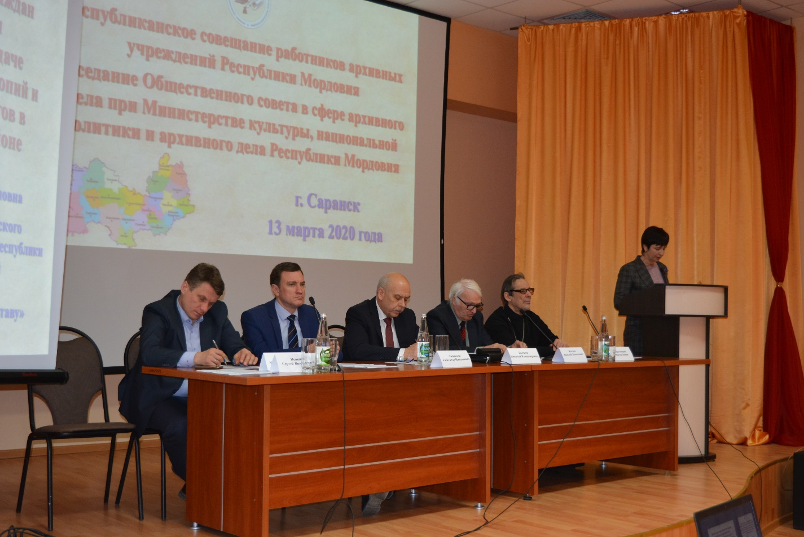

13 марта 2020 года состоялось Республиканское совещание работников архивных учреждений Республики Мордовия. Заведующая МКАУ Дубенского муниципального района РМ «ОМВА документов по личному составу» Сайгушева Е.М. приняла участие.

